
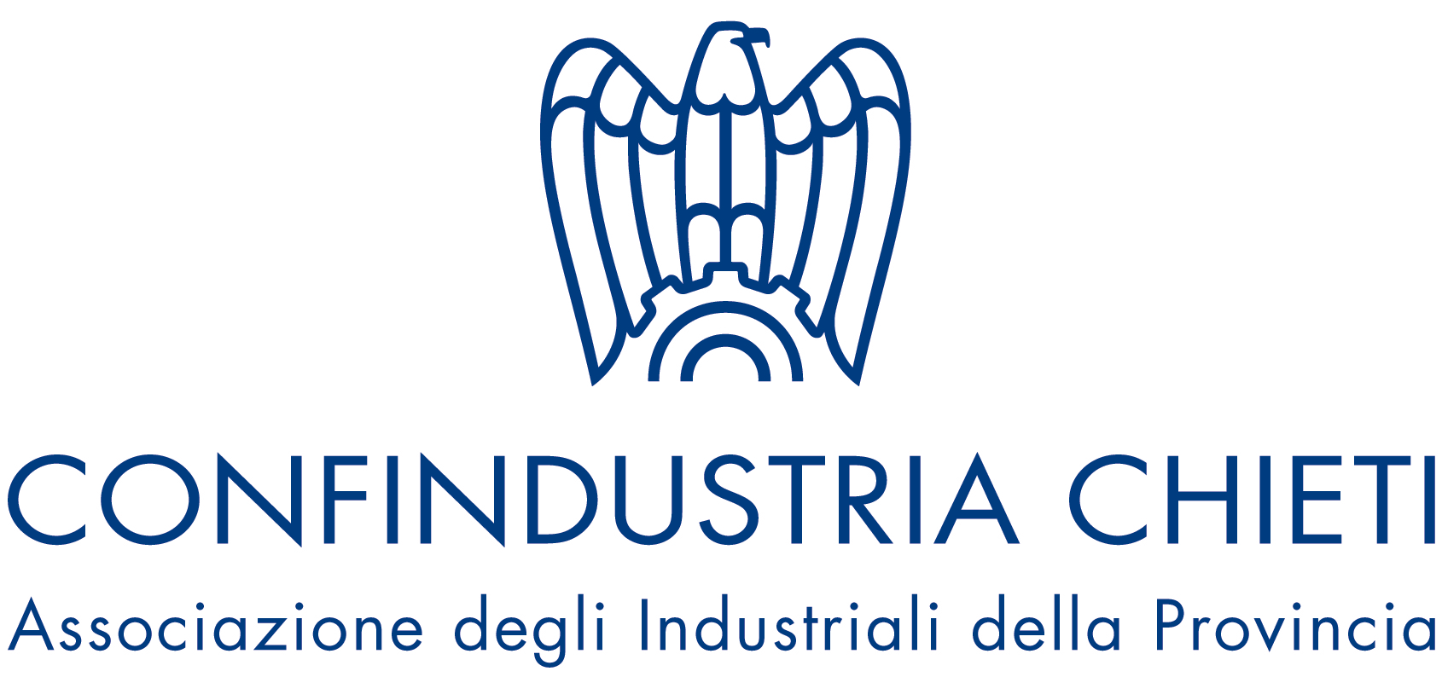
CONFINDUSTRIA ABRUZZO

Ciclo di Seminari  “L’impresa e l’Ambiente”  Modifiche al Testo Unico Ambientale, Dlgs 152/2006, introdotte dal Dlgs 4/2008  Invito al Seminario  “Parte V: Emissioni e disciplina COV- adempimenti per le imprese”  Chieti 26 Maggio 2008  Sala Conferenze Confindustria Chieti  Largo Teatro Vecchio, 4  Ingresso libero  Con il patrocinio della Provincia di Chieti | PROGRAMMA  Ore 9:30  Registrazione partecipanti  Ore 10:00  Dott. SILVIO DI LORENZO  Presidente Confindustria Chieti  “Saluti”  Ing. GIANCARLO MOCA  Dirigente Macrostruttura F Provincia di Chieti  “Introduzione ai lavori”  Ing. PASQUALE DE FABRITIIS  Responsabile Servizio Tecnico Ambiente Provincia di Chieti  “Emissioni in atmosfera: impianti interessati e procedure amministrative”  Dott.ssa IRIS FLACCO  Dirigente Settore Ambiente Regione Abruzzo  “Dlgs 59/2005: Autorizzazione Integrata Ambientale, AIA”  Dott. FRANCO DE RISIO  Direttore Dipartimento Provinciale Arta ChietI  “Aggiornamento normativa Composti Organici Volatili, COV ai sensi del DLGS 152/2006”  Dibattito  Moderatore: DOTT . FRANCESCO D’ALESSANDRO  Consigliere Delegato alle Politiche Ambientali di Confindustria Abruzzo
Si prega di confermare la propria partecipazione alle segreterie organizzative:
Confindustria Abruzzo: (Dott.ssa Chiara Aloisio) Tel. 0862/317207; Fax:0862/311929, chiara.aloisio@confindustria.abruzzo.it

Confindustria Chieti: (Dott.ssa Raffaella Di Mario) Tel. 0871/35.95.222; Fax:0871/33.04.42, raffaella.dimario@assindustria.ch.it

